**¿Eres nuevo con WhatsApp? ¿No acabas de cogerle el truco a la popular app de mensajería instantánea? En este guía fondo de WhatsApp, te explicamos cómo aprender a usarla.**

Con más de 1.500 millones de usuarios, **WhatsApp** es una de las apps más utilizadas del mundo. Aun así cada día recibe nuevos usuarios que se compran su primer móvil, o han utilizado otras apps de mensajería y quieren probar WhatsApp. Para todos ellos hemos creado este artículo sobre **cómo funciona WhatsApp: la guía definitiva a fondo.**

WhatsApp es una app bastante intuitiva de usar, pero con los años ha ido añadiendo nuevas funciones, que a veces no son sencillas de encontrar, o ni siquiera sabemos que existen. En esta **guía de WhatsApp** vamos explicarte lo que puedes hacer, así como **las novedades de WhatsApp**, para que puedas **sacar el máximo provecho a esta aplicación**. Por supuesto, también te hablaremos **de**[**WhatsApp Web**](https://computerhoy.com/noticias/tecnologia/como-iniciar-sesion-whatsapp-web-284033)**.**

Es importante saber**cómo funciona WhatsApp** y resolver dudas relacionadas con la creación de grupos, añadir nuevos usuarios, o**qué es WhatsApp Web**, para **configurar WhatsApp** como más nos interese.

¿Qué es WhatsApp?

**WhatsApp es una aplicación de mensajería que permite intercambiar mensajes privados** entre dos o más personas, en tiempo real, ya sea en modo texto o mediante llamadas de voz o videoconferencia. Estos mensajes están encriptados así que nadie más puede leerlos, aunque pasan por un servidor de ~~WhatsApp~~ Facebook para llegar a su destino, y realmente no sabemos lo que hacen con ellos.

El **envío de mensajes con WhatsApp** se lleva a cabo de forma instantánea, a través de Internet. ya sea por medio de WiFi o Internet movil 2G, 3G, 4G, etc. También puedes enviar mensajes sin conexión, pero no llegarán hasta que te conectes.

**WhatsApp** permite e**nviar mensajes de voz o texto**, o llamadas a través de Internet, a una única persona o a un grupo de personas que previamente has creado o te han introducido en un grupo ya existente.

No sólo envías y recibes texto o voz. También puedes enviar y recibir fotos, vídeos, y ficheros de todo tipo.

¿Qué es WhatsApp Web?

**WhatsApp** es una app que solo funciona en el móvil. Pero si pasas muchas horas frente al ordenador, es una molestia tener que cambiar continuamente del monitor al móvil para ver las notificaciones. Por eso existe **WhatsApp Web**, una aplicación oficial que permite **acceder a WhatsApp desde tu ordenador**. Recibirás las notificaciones y podrás leer y escribir mensajes desde tu PC, así podrás dejar descansar al móvil.

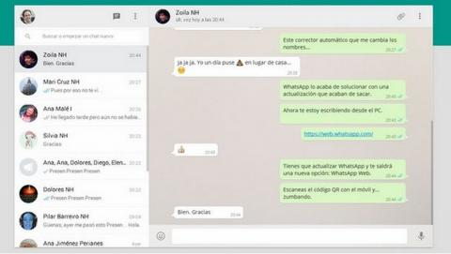

Todo lo que recibes en el PC también se queda guardado en el móvil, así que no pierdes nada.

Para usar **WhatsApp Web** simplemente tienes que abrir la web de WhatsApp Web en Google Chrome o Firefox, disponible [aquí](https://web.whatsapp.com/), y leer el código QR que aparece, con la cámara del móvil:

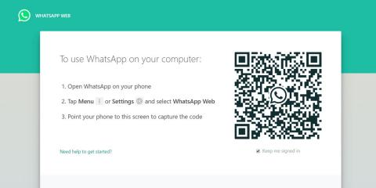

Si quieres saber más sobre **WhatsApp Web**, echa un vistazo a [nuestros tutoriales](https://computerhoy.com/search/news?keys=whatsapp+web), y a este enlace:

[Cómo funciona WhatsApp Web: guía a fondo](https://computerhoy.com/reportajes/tecnologia/como-funciona-whatsapp-web-guia-fondo-273355)

¿Qué es WhatsApp Gold, Plus, y otras variantes que he visto?

Es probable que alguna vez te haya llegado un email, un SMS, un mensaje de WhatsApp, o has visto en alguna web o en la tienda Google Play alguna variante de WhatsApp llamada WhatsApp Gold, Plus, Yellow, o cualquier otro nombre. Ignóralas por completo, porque todas son estafas, engaños, timos...

Solo existen una única versión oficial, que se llama **WhatsApp Messenger** o WhatsApp a secas. Y una variante oficial llamada **WhatsApp Business** o **WhatsApp para negocios**. El resto son intentos de robarte datos, dinero, o introducir spam y publicidad en tu móvil. Echa un vistazo a este vídeo para saber más sobre las estafas de WhatsApp:

¿Qué es WhatsApp Business (WhatsApp para negocios)?

Tal como su nombre indica, es una versión de Android pensada para los negocios. Permite automatizar mensajes para responder a clientes o enviar un mismo mensaje a muchos clientes, entre otras cosas.



**WhatsApp** se maneja con una serie de iconos y pestañas que aparecen en la parte superior de la aplicación:



De izquierda a derecha, se puede ver el icono de una cámara, para hacer fotos y enviarlas, y**las pestañas de Chats, Estado y Llamadas.**

Cada persona o grupo tiene su propio chat, independiente del resto. Los mensajes que recibes se muestran en el chat correspondiente.

Al escribir un texto, verás varios iconos que te permiten añadir una foto, un vídeo o una pegatina / emoticono al mensaje.

Al tocar en el nombre de un chat, se abrirá la imagen de perfil de la persona o grupo, y desde aquí puedes seleccionar si quieres enviar un texto, hacer una llamada o una videoconferencia:

**Estado** te permite crear diferentes estados (ocupado, durmiendo, viendo un serie, etc.), y activar uno cuando lo desees, para que lo vean aquellos que quieres enviarte un mensaje.

Por último, en **Llamadas**se guardan todas las llamadas de voz que has hecho desde WhatsApp.

Finalmente, en la parte superior se puede ver una Lupa, para buscar personas, palabras o mensajes. Los tres puntos verticales dan acceso a un menú contextual, que cambia según donde estemos o la pestaña que tengamos abierta.

En el menú de la pantalla de portada la opción más importante es Ajustes:

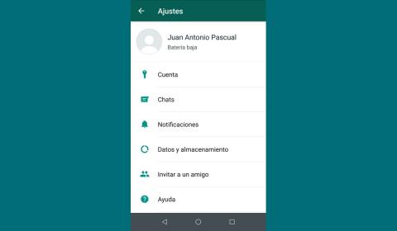

Aquí pueda ajustar la privacidad, hacer copias de seguridad de los mensajes, ajustar las notificaciones, o invitar a un amigo para que se una través de otro medio, como el correo electrónico.

¿Qué son esas marcas de colores junto a los mensajes de WhatsApp?

A la derecha de los mensajes aparece una o dos marcas o *checks* que ofrecen diferente información sobre la transmisión y recepción de mensajes:

Este es su significado:

* *Una marca gris*: el mensaje ha sido enviado con éxito
* *Dos marcas grises*: el mensaje ha sido descargado en el móvil del destinatario, pero aún no lo ha leído
* *Dos marcas azules*: el destinatario ha leído el mensaje

Ten en cuenta que en la opción de Privacidad es posible desactivar la confirmación de lectura (no aparecerán las marcas azules en los mensajes que envíes), para que nadie sepa si los has leído o no.

Cómo compartir información con WhatsApp

Una de **las funciones principales de WhatsApp**, es la posibilidad de **compartir fotos, vídeos, webs, enlaces a artículos de Amazon**, y cualquier otro contenido que aparece en una web o app.

Simplemente tienes que seleccionar el contenido y tocar el icono de compartir o la opción Compartir del menú, en la app en donde esté ubicado. Se abrirá una ventana con la opción de compartirlo en WhatsApp y otras apps:

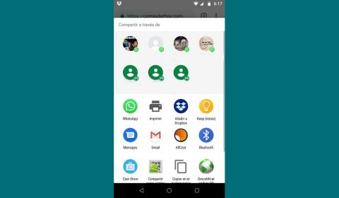

Eliges**WhatsApp**, seleccionas el destinario, y le enviarás la foto, el vídeo o el enlace que hayas seleccionado.

## Descarga chats, fotos y vídeos

**WhatsApp ofrece la posibilidad de enviar un chat por correo**, incluyendo fotos y vídeos. Envíatelo a ti mismo, y podrás imprimirlo o guardar una copia.

Es una operación muy sencilla. Entra en un chat, toca en el menú de los tres puntos en la esquina superior derecha, y después en la opción Más. Aquí verás un botón llamado Exportar chat. Te dará la opción de incluir (o no) multimedia, es decir, audio y vídeo. A continuación, comprimirá todo en un fichero ZIP y te permitiría enviarlo por correo, a Google Drive, Dropbox, etc.

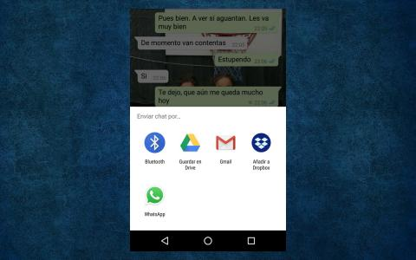

También es un buen truco para leer mensajes sin que destinatario se entere...

## Los grupos, una bendición y un martirio

Cuando usas **WhatsApp** tarde o temprano acabas metido en **un grupo**, bien porque lo has creado tú, o te han metido en él.

Cuando el grupo es numeroso, el número de notificaciones que recibes se multiplica, y puede ser una molestia.



**Videollamadas en grupo de WhatsApp**

 Business Insider España. -

WhatsApp

Por suerte, **puedes silenciar las notificaciones de WhatsApp**, para que no te molesten. Seguirás recibiendo los mensajes que se guardarán en el chat del grupo, pero WhatsApp no te avisará cuando los recibas.

Para **silenciar un grupo de WhatsApp** (también funciona con chats individuales), entra en el chat, toca en el menú (los tres puntos verticales), y ahí verás la opción de silenciar un chat.

## Tantos mensajes y notificaciones me agobian, ¿qué puedo hacer?

Cuando lleves un tiempo usando en **WhatsApp**, comenzarás a sufrir los efectos secundarios: como más gente agregues, más notificaciones y mensajes comenzarás a recibir, y te sentirás más atado a la app. Y esta dependencia se multiplica por diez cuando comienzan a meterte en grupos.

Por suerte, WhatsApp permite hacerte invisible. Puedes silenciar grupos para que no salten las notificaciones como hemos visto, e incluso ocultarlos por completo. Puedes desactivar las confirmaciones de lectura, o bloquear a una persona que te está molestando. Si quieres saber cómo hacerlo, echa un vistazo a este vídeo: